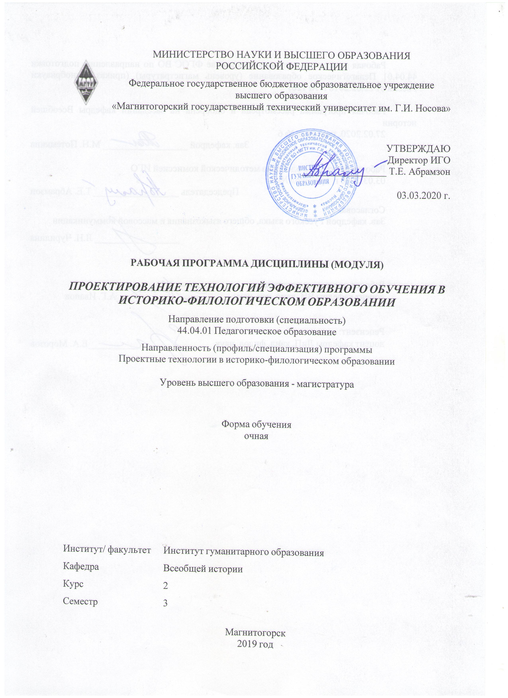

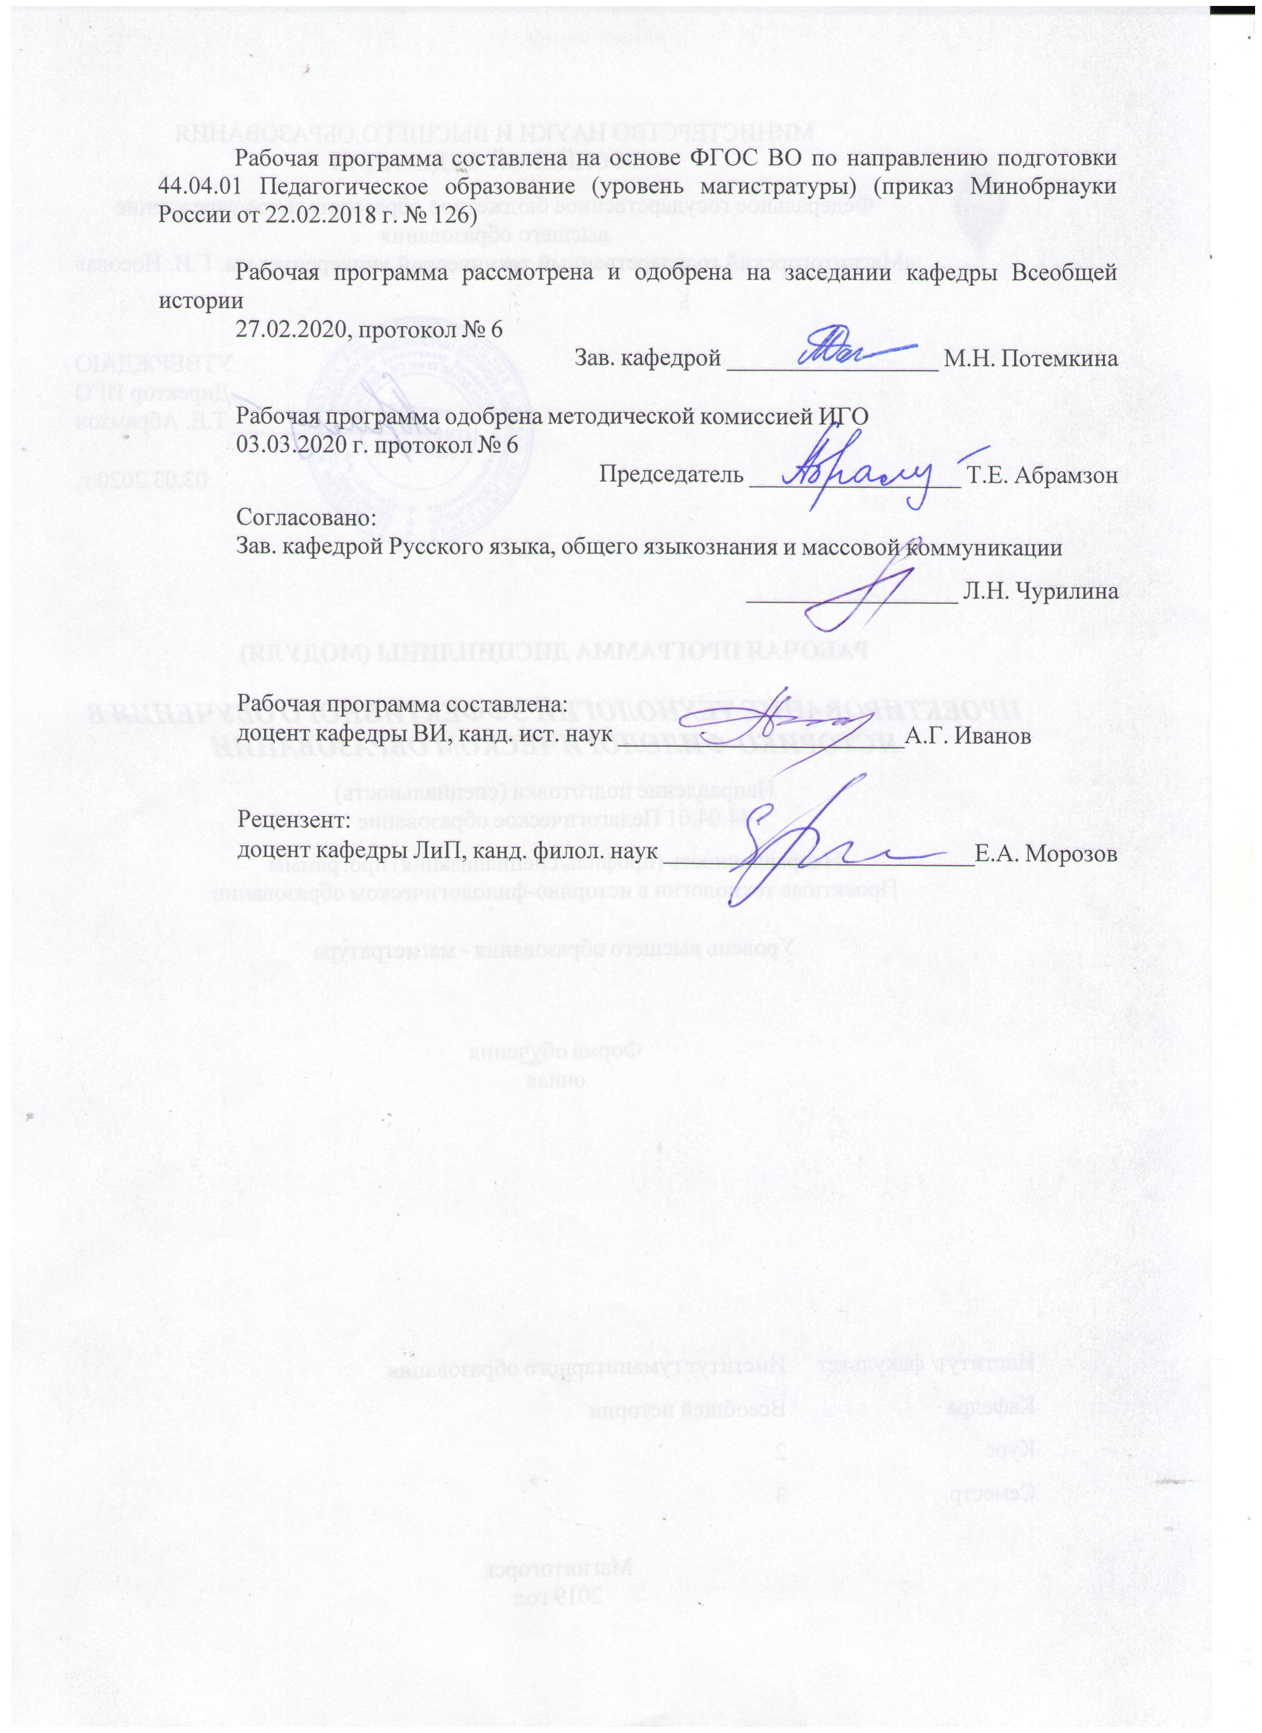
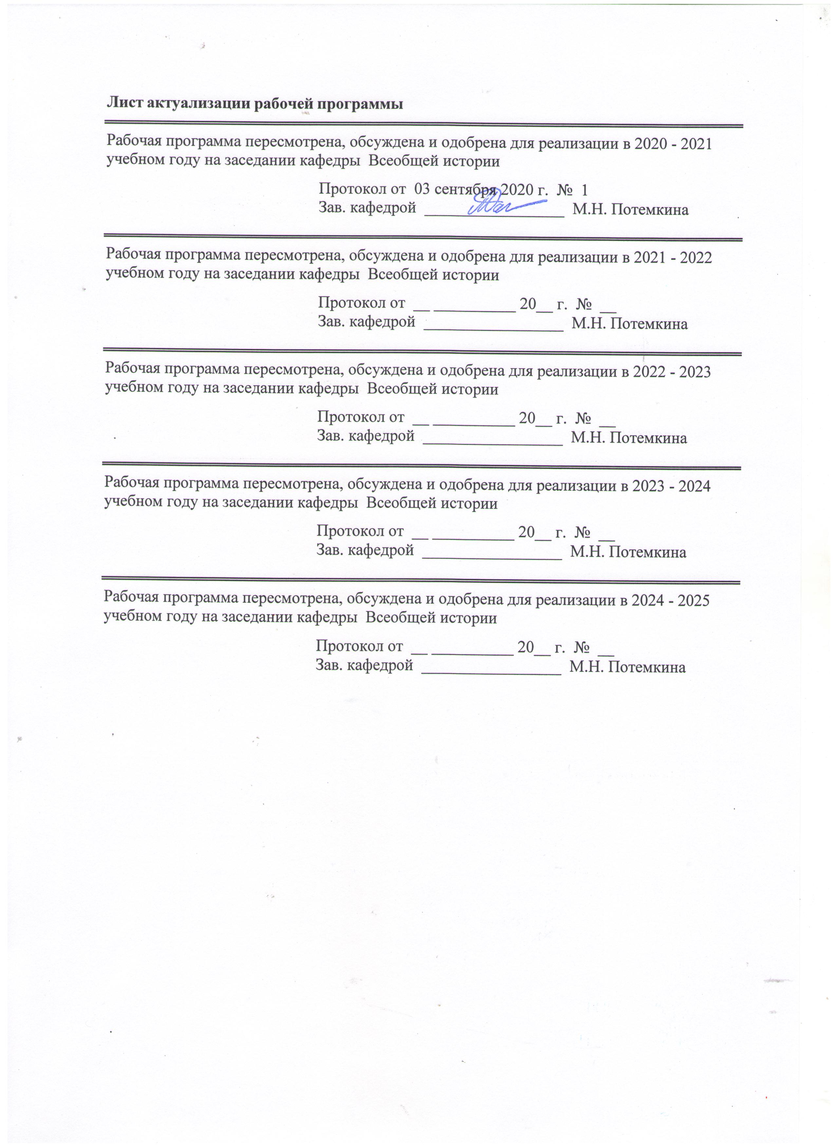

1 Цели освоения дисциплины (модуля)
Овладение инновационными приемами проектирования образовательных технологий и методик обучения в историко-филологическом образовании
2 Место дисциплины (модуля) в структуре образовательной программы
Дисциплина Проектирование технологий эффективного обучения в историко-филологическом образовании входит в часть учебного плана формируемую участниками образовательных отношений образовательной программы.
Для изучения дисциплины необходимы знания (умения, владения), сформированные в результате изучения дисциплин/ практик:
Пространство и время в истории: альтернативные методики преподавания
Проектирование технологий по сбору и систематизации информации в историко-филологическом образовании
Основы научной коммуникации
Историко-культурное краеведение
Инновационные методы и технологии в преподавании литературы
Военно-историческое краеведение: теория и практика
Актуальные проблемы речевого развития учащихся: теории и технологии
Мотивационные образовательные технологии на различных этапах историко-филологического образования
Инновационное предпринимательство
Иностранный язык в профессиональной деятельности
Знания (умения, владения), полученные при изучении данной дисциплины будут необходимы для изучения дисциплин/практик:
Выполнение и защита выпускной квалификационной работы
Подготовка к сдаче и сдача государственного экзамена
Производственная - научно-исследовательская работа
Производственная - преддипломная практика
3 Компетенции обучающегося, формируемые в результате освоения
дисциплины (модуля) и планируемые результаты обучения
В результате освоения дисциплины (модуля) «Проектирование технологий эффективного обучения в историко-филологическом образовании» обучающийся должен обладать следующими компетенциями:
Код индикатора | Индикатор достижения компетенции
УК-3 Способен организовывать и руководить работой команды, вырабатывая командную стратегию для достижения поставленной цели
УК-3.1 | Вырабатывает стратегию командной работы и на ее основе организует отбор членов команды для достижения поставленной цели
УК-3.2 | Делегирует полномочия членам команды и распределяет поручения, организует и корректирует работу команды, дает обратную связь по результатам
УК-3.3 | Организует обсуждение результатов работы, в т.ч. в рамках дискуссии с привлечением оппонентов
ПК-1 Способен использовать достижения методической науки, передовой отечественный и зарубежный опыт в области преподавания дисциплин гуманитарного цикла при проведение отдельных видов учебных занятий по программам бакалавриата и (или) ДПП
ПК-1.1 | использует достижения методической науки, передовой отечественный и зарубежный опыт в области преподавания

 | дисциплин гуманитарного цикла, обеспечивающие повышение качества образования;
ПК-1.2 | отбирает приёмы и технологии, соответствующие особенностям реализации образовательного процесса в условиях информационной среды;
ПК-1.3 | использует приёмы технологии проектного обучения при проведении отдельных видов учебных занятий по  программам бакалавриата и (или) ДПП;
ПК-3 Способен участвовать в разработке учебно-методического обеспечения реализации учебных курсов, дисциплин (модулей) или отдельных видов учебных занятий программ бакалавриата и(или) ДПП
ПК-3.1 | применяет знание основ обучения и воспитания для разработки учебно-методических материалов с учетом современных научных достижений;
ПК-3.2 | разрабатывает новые подходы и методические решения в области проектирования научно-методических и учебно-методических материалов;
ПК-3.3 | осуществляет контроль и коррекцию разработанного учебно-методического обеспечения реализации учебных  курсов, дисциплин (модулей) или отдельных видов учебных занятий программ бакалавриата и(или) ДПП в соответствии с требованиями образовательной среды.

 | 4. Структура, объём и содержание дисциплины (модуля)
Общая трудоемкость дисциплины составляет 5 зачетных единиц 180 акад. часов, в том числе:
– контактная работа – 77,1 акад. часов:
– аудиторная – 72 акад. часов;
– внеаудиторная – 5,1 акад. часов
– самостоятельная работа – 67,2 акад. часов;
– подготовка к экзамену – 35,7 акад. часа

Форма аттестации - курсовая работа, экзамен
Раздел/ тема  дисциплины |  | Семестр | Аудиторная  контактная работа  (в акад. часах) |  |  | Самостоятельная работа студента | Вид самостоятельной  работы | Форма текущего контроля успеваемости и  промежуточной аттестации | Код компетенции
 |  | Семестр | Лек. | лаб.  зан. | практ. зан.
1. Теоретическо-методологические основы педагогического проектирования
1.1 Теоретические основы педагогического  проектирования |  | 3 | 2 |  | 2 | 5 | Подготовка к семинарскому занятию. Подготовка глоссария | Семинарское занятие. Глоссарий | УК-3.1, УК-3.2, УК-3.3, ПК-1.1, ПК-1.2, ПК-1.3, ПК-3.1, ПК-3.2, ПК-3.3
1.2 Основные объекты педагогического проектирования |  | 3 | 4 |  | 4 | 6 | Подготовка к семинарскому занятию и пресс- конференции. | Семинарское занятие. Пресс-конференция | УК-3.1, УК-3.2, УК-3.3, ПК-1.1, ПК-1.2, ПК-1.3, ПК-3.1, ПК-3.2, ПК-3.3
1.3 Логика организации проектной деятельности |  | 3 | 4 |  | 4 | 6 | Подготовка к семинарскому занятию. Написание эссе. | Семинарское занятие. Эссе. | УК-3.1, УК-3.2, УК-3.3, ПК-1.1, ПК-1.2, ПК-1.3, ПК-3.1, ПК-3.2, ПК-3.3
Итого по разделу |  |  | 10 |  | 10 | 17
2. Практика проектирования технологий эффективного обучения в историко-филологическом образовании
2.1 Виды педагогических проектов |  | 3 | 4 |  | 4 | 6 | Подготовка к семинарскому занятию и коллоквиуму | Семинарское занятие. Коллоквиум | УК-3.1, УК-3.2, УК-3.3, ПК-1.1, ПК-1.2, ПК-1.3, ПК-3.1, ПК-3.2, ПК-3.3
2.2 Рабочая программа как вид педагогического проекта |  | 3 | 4 |  | 4 | 6 | Подготовка к семинарскому занятию. | Семинарское занятие. | УК-3.1, УК-3.2, УК-3.3, ПК-1.1, ПК-1.2, ПК-1.3, ПК-3.1, ПК-3.2, ПК-3.3
2.3 Дидактические аспекты проектирования рабочей  программы |  | 3 | 4 |  | 4 | 6 | Подготовка к семинарскому занятию. Разработка рабочей программы | Семинарское занятие. Защита проекта рабочей программы | УК-3.1, УК-3.2, УК-3.3, ПК-1.1, ПК-1.2, ПК-1.3, ПК-3.1, ПК-3.2, ПК-3.3
2.4 Документообеспечение проектной деятельности |  | 3 | 4 |  | 4 | 6 | Подготовка к семинарскому занятию. | Семинарское занятие. | УК-3.1, УК-3.2, УК-3.3, ПК-1.1, ПК-1.2, ПК-1.3, ПК-3.1, ПК-3.2, ПК-3.3
2.5 Результаты и оценка проектной деятельности в сфере образования |  | 3 | 3 |  | 3 | 8 | Семинарское занятие. Разработка кейса | Семинарское занятие. Кейс | УК-3.1, УК-3.2, УК-3.3, ПК-1.1, ПК-1.2, ПК-1.3, ПК-3.1, ПК-3.2, ПК-3.3
2.6 Рефлексия успешности разработки и реализации проекта |  | 3 | 3 |  | 3 | 8 | Подготовка к семинарскому занятию. | Семинарское занятие | УК-3.1, УК-3.2, УК-3.3, ПК-1.1, ПК-1.2, ПК-1.3, ПК-3.1, ПК-3.2, ПК-3.3
2.7 Педагогическое проектирование как область профессиональной педагогической деятельности |  | 3 | 4 |  | 4 | 10,2 | Подготовка к семинарскому занятию и круглому столу. | Семинарское занятие. Круглый стол | УК-3.1, УК-3.2, УК-3.3, ПК-1.1, ПК-1.2, ПК-1.3, ПК-3.1, ПК-3.2, ПК-3.3
Итого по разделу |  |  | 26 |  | 26 | 50,2
Итого за семестр |  |  | 36 |  | 36 | 67,2 |  | экзамен,кр
Итого по дисциплине |  |  | 36 |  | 36 | 67,2 |  | курсовая работа, экзамен

5 Образовательные технологии
Курс построен на использовании активных и интерактивных форм проведения занятий.
В курсе реализуются такие традиционные образовательные технологии, как информационная лекция, которая представляет собой последовательное изложение материала в дисциплинарной логике, осуществляемое преимущественно вербальными средствами (монолог преподавателя) и семинарское занятие, т.е. беседа преподавателя и студентов, обсуждение заранее подготовленных сообщений по каждому вопросу плана занятия с единым для всех перечнем рекомендуемой обязательной и дополнительной литературы.
В преподавании дисциплины находят реализацию и технологии проблемного обучения, а именно: проблемная лекция – изложение материала, предполагающее постановку проблемных и дискуссионных вопросов, освещение различных научных подходов, авторские комментарии, связанные с различными моделями интерпретации изучаемого материала.
К числу игровых технологий, которые применяются в курсе, относятся ролевые игры, предполагающие реконструкцию моделей ролевого поведения в предложенных сценарных условиях.
Курс предполагает использование интерактивных технологий, в частности, лекции-дискуссии, семинара-дискуссии, а также информационно-коммуникационных образовательных технологий, а именно лекции-визуализации и практического занятия в форме презентации.
В целом, курс построен с учетом п. 34 Порядка организации и осуществления деятельности по образовательным программам высшего образования – программам бакалавриата, программам специалитета, программам магистратуры (утв. приказом МОиН РФ от 05.04.2017 г. № 301) при проведении учебных занятий организация обеспечивает развитие у обучающихся навыков командной работы, межличностной коммуникации, принятия решений, лидерских качеств.
6 Учебно-методическое обеспечение самостоятельной работы обучающихся
Представлено в приложении 1.
7 Оценочные средства для проведения промежуточной аттестации
Представлены в приложении 2.
8 Учебно-методическое и информационное обеспечение дисциплины (модуля)
а) Основная литература:
Дрозд, К. В. Проектирование образовательной среды : учебное пособие для вузов / К. В. Дрозд, И. В. Плаксина. — 2-е изд., испр. и доп. — Москва : Издательство Юрайт, 2020. — 437 с. — (Высшее образование). — ISBN 978-5-534-06592-3. — Текст : электронный // ЭБС Юрайт [сайт]. — URL: https://urait.ru/bcode/455351 (дата обращения: 17.09.2020).
Современные образовательные технологии : учебное пособие для вузов / Е. Н. Ашанина [и др.] ; под редакцией Е. Н. Ашаниной, С. П. Ежова. — 2-е изд., перераб. и доп. — Москва : Издательство Юрайт, 2020. — 165 с. — (Высшее образование). — ISBN 978-5-534-06194-9. — Текст : электронный // ЭБС Юрайт [сайт]. — URL: https://urait.ru/bcode/454163 (дата обращения: 17.09.2020).
б) Дополнительная литература:
Ксензова, Г. Ю. Инновационные процессы в образовании. Реформа системы общего образования : учебное пособие для вузов / Г. Ю. Ксензова. — Москва : Издательство Юрайт, 2020. — 349 с. — (Высшее образование). — ISBN 978-5-534-06899-3. — Текст : электронный // ЭБС Юрайт [сайт]. — URL:

https://urait.ru/bcode/455439 (дата обращения: 17.09.2020).
Шоган, В. В. Методика преподавания истории в школе : учебное пособие для вузов / В. В. Шоган, Е. В. Сторожакова. — 2-е изд., перераб. и доп. — Москва : Издательство Юрайт, 2020. — 433 с. — (Высшее образование). — ISBN 978-5-534-11816-2. — Текст : электронный // ЭБС Юрайт [сайт]. — URL: https://urait.ru/bcode/456197 (дата обращения: 17.09.2020).
в) Методические указания:
Методические рекомендации по подготовке к семинару
Семинар (от лат. seminarium – рассадник) – это вид групповых занятий по какой-либо научной или учебной проблеме. Семинарские занятия являются одной из важнейших форм аудиторной учебной работы студента вуза.
Главная цель семинара – подготовка и обсуждение студентами в группе определенной темы по заранее предложенному плану. Поэтому подготовка к семинару должна быть организована таким образом, чтобы обеспечить готовность студента к освещению любого из вопросов предложенного плана.
Этапы подготовки к семинарскому занятию:
Необходимо заранее ознакомиться с темой, планом очередного семинарского занятия, списком источников и литературы к нему.
Освоение темы, вынесенной на семинар, следует начинать с изучения соответствующих глав (или параграфов) в учебной литературе, а также лекционного материала, соответствующего данной теме.
Следующим этапом подготовки к семинару является изучение источников по теме. Как правило, источники сгруппированы в практикумах, хрестоматиях, сборниках документов. Работа над источником – важнейшая задача студента при подготовке к семинару.
После изучения источников следует обратиться к монографической литературе по вынесенной на семинар теме. В ходе знакомства с ней студент должен уяснить основные аспекты изучаемой темы, ее трактовку в научной литературе, степень изученности данной темы в исторической науке, дискуссионные вопросы и т.д.
В ходе подготовки к семинару рекомендуется составлять конспекты к каждому занятию. В них должны содержаться выписки из источников и специальной литературы, отражающие готовность студента к обсуждению вопросов предложенного плана. Поэтому целесообразно организовывать конспекты таким образом, чтобы материал в них размещался не сплошным текстом, но точно соответствовал бы вопросам плана.
Семинарские занятия проходят в форме обсуждения в группе вопросов плана заявленной темы. Как правило, по каждому из вопросов выступает основной докладчик, который должен осветить все основные аспекты данного вопроса (подпункта) плана; затем студенты в свободной форме дополняют или, по необходимости, исправляют основное сообщение. Иногда студентам предлагается заранее подготовить сообщения по тем или иным проблемным аспектам темы. Практически каждая тема семинарского занятия содержит доклады по персоналиям, которые также необходимо подготовить в дополнение к конспектам семинара.
Сообщения студентов должны отражать их знакомство с источниками и основной литературой по теме. Выступления студентов по учебнику не допускаются. Обсуждение вопросов плана происходит в соответствии с правилами научной дискуссии и полемической этики.
г) Программное обеспечение и Интернет-ресурсы:

Программное обеспечение
 | Наименование ПО | № договора | Срок действия лицензии
 | MS Office 2007 Professional | № 135 от 17.09.2007 | бессрочно
 | 7Zip | свободно распространяемое ПО | бессрочно
 | Adobe Reader | свободно распространяемое ПО | бессрочно
 | MS Office 2003 Professional | № 135 от 17.09.2007 | бессрочно
 | Браузер Yandex | свободно распространяемое ПО | бессрочно
 | Браузер Mozilla Firefox | свободно распространяемое ПО | бессрочно
 | FAR Manager | свободно распространяемое ПО | бессрочно
Профессиональные базы данных и информационные справочные системы
 | Название курса |  | Ссылка
 | Национальная информационно-аналитическая система – Российский индекс научного цитирования (РИНЦ) |  | URL: https://elibrary.ru/project_risc.asp
 | Информационная система - Единое окно доступа к информационным ресурсам |  | URL: http://window.edu.ru/
9 Материально-техническое обеспечение дисциплины (модуля)
Материально-техническое обеспечение дисциплины включает:
Доска, мультимедийные средства хранения, передачи и представления информации.
Доска, мультимедийный проектор, экран
Персональные компьютеры с пакетом MS Office, выходом в Интернет и с доступом в электронную информационно-образовательную среду университета
Шкафы для хранения учебно-методической документации, учебного оборудования и учебно-наглядных пособий.

Приложение 1

УЧЕБНО-МЕТОДИЧЕСКОЕ ОБЕСПЕЧЕНИЕ САМОСТОЯТЕЛЬНОЙ РАБОТЫ ОБУЧАЮЩИХСЯ

1. Раздел. Теоретическо-методологические основы педагогического проектирования
1.1 Тема. Теоретические основы педагогического проектирования
План семинарского занятия:
1. Историко-культурные источники развития педагогического проектирования.
2. Проектирование как способ инновационного преобразования педагогической действительности.
3.Соотношение понятий проектирование, прогнозирование, конструирование, моделирование.
4. Проектная культура.
5. Многообразие субъектов проектной деятельности. Объекты проектирования.
Глоссарий. Дайте определение следующих понятий:
- Проектирование
- Объект проектирования
- Предмет проектирования
- Принципы проектной деятельности
- Моделирование
- Конструирование
1.2 Тема. Основные объекты педагогического проектирования
План семинарского занятия:
1. Проектирование содержания образования. Проектирование концепции содержания образования.
2. Проектирование образовательной программы.
3. Проектирование учебных планов. Логика проектирования образовательных систем.
4. Проектирование педагогических технологий. Проектирование контекста педагогической деятельности.
5. Консультационное сопровождение образовательных проектов.
Пресс-конференция может быть использована как для проведения занятия по всей теме, так и по отдельным ее вопросам.
Методика проведения занятия заключается в следующем: определяется пресс-центр в количестве 3-5 человек, 2 эксперта, назначается ведущий.
После вступительного слова преподавателя, заслушивания и обсуждения доклада обучаемые, назначенные для ответов на вопросы, занимают места за отдельно стоящими столами лицом к группе. Вся работа пресс-центра организуется его руководителем, назначаемым из числа обучаемых.
Если вопросы поступают не к конкретному члену пресс-центра, то после некоторого обмена мнениями между его членами руководитель объявляет, кто будет отвечать на поставленный вопрос.
В течение 25–30 минут обучаемые ставят вопросы и получают на них ответы. После этого эксперты в течение 10 минут подводят итоги пресс-конференции. Окончательный итог проведенной пресс-конференции подводит преподаватель. В такой же последовательности проходит пресс-конференция и по второму вопросу и т.д.
1.3 Тема. Логика организации проектной деятельности
План семинарского занятия:
1. Этапы проектирования.
2. Предпроектный этап: диагностика ситуации, проблематизация, концептуализация, выбор формата проекта.
3. Программирование и планирование хода проекта.
4. Этапы реализации проекта.
5. Рефлексивный и послепроектный этапы.
6. Проектирование образовательных событий для старшеклассников, студентов, аспирантов.
7. Проектирование форм инициативной организации образования в системе педагогической практики.
Тематика эссе:
Напишите эссе на одну из перечисленных ниже статей.
- Филимонюк Л.А. Концепция формирования проектной культуры будущего педагога на основе компетентностного подхода. Педагогика: семья-школа-общество: монография / Под общей редакцией О.И. Кирикова. – Книга 20. – Воронеж: ВГПУ, 2013. – 425 с.
- Филимонюк Л.А. Становление проектной культуры студентов в образовательном пространстве вуза // Вестник Ставропольского государственного университета. Выпуск 66 (1). - 2012. – С. 129-137.
- Филимонюк Л.А. Формирование проектной культуры студентов // Педагогика и жизнь: международный сборник научных трудов / под общей ред. О.И.Кирикова.- Выпуск 16. –Воронеж: ВГПУ, 2011. - C. 23-33.
- Филимонюк Л.А. Становление профессиональной культуры студентов через реализацию социально-педагогических проектов // Мир науки, культуры, образования. - 2015. - № 3(40). - 465 с.
2. Раздел. Практика проектирования технологий эффективного обучения в историко-филологическом образовании.
2.1. Тема. Виды педагогических проектов
План семинарского занятия:
1. Учебные проекты.
2. Досуговые проекты.
3. Проекты в системе профессиональной подготовки.
4. Социально-педагогические проекты.
5. Проекты личностного становления.
6. Сетевые проекты.
7. Международные проекты.
Коллоквиум (от латинского colloquium - «собеседование») – вид учебно-теоретических занятий, представляющий собой групповое обсуждение под руководством преподавателя достаточно широкого круга проблем.
Коллоквиум проходит обычно в форме дискуссии, в ходе которой студентам предоставляется возможность высказать свою точку зрения на рассматриваемую проблему, учиться обосновывать и защищать ее.
Аргументируя и отстаивая свое мнение, студент в то же время демонстрирует, насколько глубоко и осознанно он усвоил изученный материал.
Коллоквиум дает возможность диагностики усвоения знаний, выполняет организующую функцию, активизирует студентов и может быть рекомендован в преподавательской практике как одна из наиболее действенных форм обратной связи.
2.2. Тема. Рабочая программа как вид педагогического проекта
План семинарского занятия:
1. Современные требования к рабочей программе.
2. Виды учебных программ.
3. Особенности разработки рабочих программ в контексте ФГОС.
4. Нормативные основы проектирования рабочей программы.
5. Основные элементы структуры рабочей программ.
6. Паспорт проекта. Алгоритм создания рабочей программы.
Дорожная карта работ.
7. Особенности проектирования рабочей программы по различным образовательным областям.
2.3. Тема. Дидактические аспекты проектирования рабочей программы
План семинарского занятия:
1. Составление шаблона «Пояснительная записка» для рабочей программы по предмету, для авторской программы по предмету.
2. Формулирование целей обучения. Анализ списка целей обучения.
3. Анализ фрагмента учебной программы. Выявление соответствия планируемых результатов поставленным целям.
Объем проекта: не более 25 страниц (размер шрифта - 14 кегль, полуторный интервал, поля – 2,5 см, шрифт - Times New Roman).
Защита проекта рабочей программы
Время защиты: 10-15 минут
2.4. Тема. Документообеспечение проектной деятельности
План семинарского занятия:
1. Нормативные документы, сопровождающие проект в образовательном учреждении.
2. Положение о реализации проекта.
3. Положение о конкурсе проектов.
4. Паспорт проекта.
5. Проектная папка (портфолио проекта).
6. Рекламно-информационная поддержка проекта.
2.5. Тема. Результаты и оценка проектной деятельности в сфере образования
План семинарского занятия:
1. Результаты проектной деятельности их оценка.
2. «Подводные рифы» проектной деятельности.
3. Особенности проектного мышления.
Кейс:
Разработайте кейс на темы:
- Проектирование самостоятельной работы учащихся (презентация кейса).
- Проектирование системы контроля и оценки знаний учащихся (презентация кейса).
- Проектирование внеклассной работы учащихся» (презентация кейса).
2.6. Тема. Рефлексия успешности разработки и реализации проекта
План семинарского занятия:
1. Ретроспесктивная рефлексия проектов в образовательной сфере.
2. Перспективная рефлексия проектов в образовательной сфере.
3. Интроспективная рефлексия проектов в образовательной сфере.
2.7. Тема. Педагогическое проектирование как область профессиональной педагогической деятельности
План семинарского занятия:
1. Проектирование учебного процесса – наука или искусство.
2. Сущность конструктивно-проективной деятельности педагога.
3. Модель профессиональной готовности учителя-предметника к конструктивно-проективной деятельности.
Круглый стол – целенаправленный и упорядоченный обмен идеями, суждениями, мнениями в группе ради формирования мнения каждым участником или поиска истины.
За неделю до проведения круглого стола студенты получают список вопросов, которые будут обсуждаться.

Приложение 2

ОЦЕНОЧНЫЕ СРЕДСТВА ДЛЯ ПРОВЕДЕНИЯ ПРОМЕЖУТОЧНОЙ АТТЕСТАЦИИ

Промежуточная аттестация по дисциплине «Проектирование технологий эффективного обучения в историко-филологическом образовании» в 3 семестре проводится в форме экзамена и защиты курсовой работы.

а) Планируемые результаты обучения и оценочные средства для проведения промежуточной аттестации:

Код  индикатора | Индикатор достижения компетенции | Оценочные средства
УК-3: Способен организовывать и руководить работой команды, вырабатывая командную стратегию для достижения поставленной цели
УК-3.1 | Вырабатывает стратегию командной работы и на ее основе организует отбор членов команды для достижения поставленной цели | Примерная тематика командных проектов:  1. Разработка проекта рабочей программы  2. Разработка проекта внеклассной работы учащихся  3.Разработка проекта самостоятельной работы учащихся
УК-3.2 | Делегирует полномочия членам команды и распределяет поручения, организует и корректирует работу команды, дает обратную связь по результатам | Примерная тематика дебатов / дискуссий / круглых столов:  1. Роль науки в инновационном развитии отечественного образования.  2. Историко-филологическое образование будущего. Каким ему быть?  3. Научный потенциал компаративных педагогических исследований.  4. Проблема критериев эффективности инновационных процессов в историко-филологическом образовании.  5. Проблема устранения «блокаторов» инновационных процессов.  6. Единый учебник по истории: за и против?
УК-3.3 | Организует обсуждение результатов работы, в т.ч. в рамках дискуссии с привлечением оппонентов | Примерный перечень ролевых игр:  1. Учитель / учащиеся: организация музейной экспозиции  2. Учитель / учащиеся: организация экскурсии  3. Учитель / учащиеся: организация театральной постановки  4. Учитель / учащиеся: создание школьного архива

ПК-1: Способен использовать достижения методической науки, передовой отечественный и зарубежный опыт в области преподавания дисциплин гуманитарного цикла при проведение отдельных видов учебных занятий по программам бакалавриата и (или) ДПП
ПК-1.1 | использует достижения методической науки, передовой отечественный и зарубежный опыт в области преподавания дисциплин гуманитарного цикла, обеспечивающие повышение качества образования; | Примерный перечень теоретических вопросов к экзамену:  1. Проектная деятельность как процесс решения интеллектуальных задач.  2. Умения, необходимые педагогу для реализации проектной деятельности.  3. Понятие "проект", его сущность.  4. Постановка проблемы и выбор темы.  5. Методы поиска решения проблемы.  6. Обоснование актуальности проекта.  7. Объекты и предметы проектирования в образовательных учреждениях.  8. Цели и задачи проектирования.  9. Виды гипотез и их структура. Формулирование гипотез.  10. Планирование хода проверки гипотезы. Поэтапное решение проблемы.  11. Статистические методы проверки гипотез и их выбор.  12. Методы сбора исходных данных.  13. Историко-культурные источники развития педагогического проектирования.  14. Развитие идей проектной деятельности в России.  15. Проектирование как средство инновационного преобразования педагогической действительности.  16. Принципы организации проектной деятельности.  17. Функции проектной деятельности.  18. Понятие «проектное обучение», «проектное образование», «проектная культура».  19. Субъекты проектирования, их проектные роли.  20. Этапы проектирования, содержание работы на разных этапах.  21. Основные подходы к проектной деятельности.  22. Виды педагогического проектирования.  23. Уровни педагогического проектирования и их характеристика.  24. Обучение проектной деятельности: направления и особенности.  25. Виды педагогических проектов  26. Требования к оформлению проектов.  27. Проектирование содержания образования.  28. Проектирование концепции содержания образования.  29. Проектирование образовательной программы.  30. Проектирование учебных планов.  31. Логика проектирования образовательных систем.  32. Проектирование педагогических технологий.  33. Проектирование контекста педагогической деятельности.  34. Проектирование педагогической ситуации.  35. Проектирование среды как социально-педагогического контекста.  36. Проектирование образовательного пространства.  37. Условия реализации проектов.  38. Результаты и оценка проектной деятельности.  39. Трудности и риски проектной деятельности.  40. Требования к субъектам проектирования. Поведение участников проектирования.  Примерный перечень тем курсовых работ:  - Аудиовизуальная наглядность на уроках истории.  - Информационно-коммуникационные технологии на уроках истории  - Использование исторических источников на уроках истории.  - Использование модульной технологии в обучении истории  - Кейс-технология и ее использование на уроках истории  - Методика преподавания истории в специальной (коррекционной) школе  - Методика работы с картографическими пособиями на уроках истории  - Методы и приемы драматизации и театрализации на уроках истории  - Организация исследовательской деятельности учащихся в системе школьного исторического образования.  - Организация кабинета истории в современной школе.  - Организация работы со слабоуспевающими и неуспевающими учащимися на уроках истории  - Проектная деятельность учащихся на уроках истории  - Реализация межпредметных связей на уроках истории  - Место и роль школьного музея в системе школьного исторического образования.  - Современный урок истории в начальной школе / пропедевтический курс истории в начальной школе  - Средства и технологии подготовки учащихся к ОГЭ и ЕГЭ по истории  - Технологии развития критического мышления на уроках истории.  - Уроки-экскурсии в обучении истории  - Условно-графическая и изобразительная наглядность на уроках истории.  - Формирование гражданственности на уроках истории
ПК-1.2 | отбирает приёмы и технологии, соответствующие особенностям реализации образовательного процесса в условиях информационной среды; | Перечень примерных тем рефератов  1. Метод проектов как средство разработки и внедрения педагогических инноваций.  2. Методологические основы проектирования как вид научно-педагогической деятельности.  3. Педагогическое проектирование электронных медиаобразовательных ресурсов.  4. Педагогическое проектирование инновационных образовательных систем.  5. Организация проектной деятельности в школе.  6. Возможности проектно-исследовательской деятельности учащихся.  7. Особенности проектирования учебно-воспитательного процесса.  8. Педагогическое проектирование как основа современного взаимодействия учителя и ученика.  9. Проектная деятельность: роль учителя.  10. Формы продуктов проектной деятельности.  11. Задачи стратегического планирования. Этапы разработки стратегии программы.  12. Организация стратегического планирования  13. Проектная деятельность учащихся как педагогический феномен.  14. Функции проектной деятельности в образовательной деятельности.  15. Историография проектной деятельности в педагогике  16. Динамика проектной деятельности на различных этапах школьного обучения.  17. Метод учебных проектов – образовательная технология XXI века.  18. Классификация учебных проектов (по Коллингсу)  19. Сущность проектного обучения.  20. Сущность проектного воспитания.
ПК-1.3 | использует приёмы технологии проектного обучения при проведении отдельных видов учебных занятий по  программам бакалавриата и (или) ДПП; | Примерный перечень практических заданий к экзамену  Задание 1. Предложите несколько вариантов соотношения объектов и предметов проектной деятельности в рамках социально-педагогического, психолого-педагогического, образовательного проектирования.  Задание 2. Дайте сравнительный анализ преимуществ и трудностей, с которыми может встретиться педагог, организующий проектную деятельность в группе, в коллективе, в сети.  Задание 3. Заполните таблицу  Задание 4. Разработайте памятку составителю учебного плана (образовательной программы) по своему предмету, используя нормативные документы.  Задание 5. Опираясь на свою педагогическую копилку, любимую тему, определите название мастерской, которую вы предложите учащимся на выбор вместе с другими педагогами. Составьте текст презентации свой мастерской для учеников. Цель презентации – помочь учащимся самоопределиться в их предстоящей двухмесячной деятельности (ваша мастерская будет работать 2 раза в неделю) и увлечь именно тех учеников, которые в наибольшей степени смогут проявить себя в вашей мастерской.  Задание 5.  Спроектируйте модель пространства урока (занятия) или внеклассного события (мероприятия).  Задание 6. Разработайте проект занятия с использованием традиционных и инновационных технологий обучения.
  №  п\п | Объекты педагогического проектирования | Характеристика  объектов

ПК-3: Способен участвовать в разработке учебно-методического обеспечения реализации учебных курсов, дисциплин (модулей) или отдельных видов учебных занятий программ бакалавриата и(или) ДПП
ПК-3.1 | применяет знание основ обучения и воспитания для разработки учебно-методических материалов с учетом современных научных достижений; | Примерный перечень тем для подготовки мультимедиа-презентаций:  1. Бригадно-лабораторный метод.  2. Дальтон-план.  3. Метод проектов.  4. Исследовательский метод.  5. Вклад Джона Дьюи в разработку идеи педагогического проектирования.  6. Роль В.Х. Килпатрик в развитии проектной технологии.  7. Специфика проектирования в системе обучения Е. Паркхерст.  8. Значение деятельности С.Т. Шацкого в совершенствовании метода проектов.
ПК-3.2 | разрабатывает новые подходы и методические решения в области проектирования научно-методических и учебно-методических материалов; | Примерный перечень тестовых вопросов:  1. Проектирование в образовании - это  - педагогическая технология, ориентированная на интеграцию фактических знаний  - предварительная разработка основных деталей предстоящей деятельности учащихся и педагогов, а иногда и родителей  - поиск содержания, методов и взаимодействия с учащимися  2. К принципам проектирования в образовании не относится  - Принцип учета возрастных и индивидуальных особенностей учащихся  - Принцип человеческих приоритетов как принцип ориентации на человека  - Принцип саморазвития проектируемых систем, процессов, ситуаций  3. Методическое обеспечение проектирования включает  - создание инструментария проектирования: заготовление схем, образцов, документов и т.д.  - поиск информации об опыте деятельности подобных объектов в других местах  - определение (подготовку) оптимального места для реализации данного проекта  4. К этапам проектирования в образовании не относится  - Проектирование  - Целеполагание  - Конструирование  5. В соответствии с доминирующей в проекте деятельностью существуют следующие типы проектов  - Исследовательские  - Монопроекты  - Межпредметные  6. Педагогическая задача – это  - основная единица педагогического процесса  - осмысленная педагогическая ситуация с привнесенной в нее целью в связи с необходимостью познания и предобразования действительности  - поставленная цель, которую стремятся достичь  7. Стратегические задачи представляют собой  - определяют исходные цели и конечные результаты педагогической деятельности  - задачи управления учебно-познавательной деятельностью  - управление всеми (в том числе и познавательной) видами деятельности в их органическом единстве: трудовой, игровой, художественной, ценностно-ориентационной и др.
ПК-3.3 | осуществляет контроль и коррекцию разработанного учебно-методического обеспечения реализации учебных курсов, дисциплин (модулей) или отдельных видов учебных занятий программ бакалавриата и(или) ДПП в соответствии с требованиями образовательной среды. | Примерный перечень тем устных сообщений / докладов  1. Понятие образовательного пространства и образовательной среды.  2. Образование как средство сопровождения образовательного пространства и образовательной среды.  3. Процесс обучения и учебный процесс как элементы образовательного пространства и образовательной среды.  4. Структура среды обучения и ее основные функции  5. Сферы образовательной деятельности школьников  6. Педагогическая среда и ее функции.  7. Предметно-развивающая среда для учащихся I ступени.  8. Понятие проекта.  9. Отличие проекта от метода проектов.  10. Понятие педагогического проектирования.  11. Этапы педагогического проектирования.  12. Формы и принципы педагогического проектирования.  13. Проектирование педагогического объекта.  14. Проектирование как технология образовательного процесса.  15. Критерии оценивания проектов.  16. Диагностическая карта достижений педагога  17. Понятие модели и моделирования.  18. Модель образовательной среды.  19. Модели учебного процесса.  20. Учебная программа как модель педагогической системы.  21. Понятие педагогического проектирования технологии обучения.  22. Конструирование технологии обучения.  23. Постановка диагностических целей образования.  24. Проектирование содержания обучения.  25. Моделирование структуры технологии обучения.  26. Разработка технологической карты урока.  27. Технологическая карта – форма перспективного планирования учебного процесса.  28. Технология проектирования учебного занятия на деятельностной основе.  29. Основы проектирования учебно-воспитательной ситуации.  30. Проектирование образовательных ситуаций на учебных занятиях  31. Моделирование ситуации успеха.  32. Разработка и реализация требований ФГОС на первой ступени образования.  33. Организация предметно-пространственной среды. Проект ФГОС.  34. Технология формирования воспитывающей предметно-пространственной среды на основе реализации учебных проектов различных уровней.  35. Управление учебными проектами в образовательном учреждении.  36. ФГОС. Внеклассная проектная деятельность.  37. Теоретические основы организации работы над проектами.  38. Тематические проекты во внеклассной детской деятельности.  39. Примеры направлений работы над проектами.  40. Проект развития образовательного учреждения.  41. Проект «Управление внедрением ФГОС второго поколения в образовательный процесс».

б) Порядок проведения промежуточной аттестации, показатели и критерии оценивания:
В 3 семестре промежуточная аттестация по дисциплине «Проектирование технологий эффективного обучения в историко-филологическом образовании» проводится в устной форме по экзаменационным билетам, каждый из которых включает 2 теоретических вопроса и одно практическое задание.
Показатели и критерии оценивания экзамена:
– на оценку «отлично» (5 баллов) – обучающийся демонстрирует высокий уровень сформированности компетенций, всестороннее, систематическое и глубокое знание учебного материала, свободно выполняет практические задания, свободно оперирует знаниями, умениями, применяет их в ситуациях повышенной сложности.
– на оценку «хорошо» (4 балла) – обучающийся демонстрирует средний уровень сформированности компетенций: основные знания, умения освоены, но допускаются незначительные ошибки, неточности, затруднения при аналитических операциях, переносе знаний и умений на новые, нестандартные ситуации.
– на оценку «удовлетворительно» (3 балла) – обучающийся демонстрирует пороговый уровень сформированности компетенций: в ходе контрольных мероприятий допускаются ошибки, проявляется отсутствие отдельных знаний, умений, навыков, обучающийся испытывает значительные затруднения при оперировании знаниями и умениями при их переносе на новые ситуации.
– на оценку «неудовлетворительно» (2 балла) – обучающийся демонстрирует знания не более 20% теоретического материала, допускает существенные ошибки, не может показать интеллектуальные навыки решения простых задач.
– на оценку «неудовлетворительно» (1 балл) – обучающийся не может показать знания на уровне воспроизведения и объяснения информации, не может показать интеллектуальные навыки решения простых задач.

Курсовая работа выполняется под руководством преподавателя, в процессе ее написания обучающийся развивает навыки к научной работе, закрепляя и одновременно расширяя знания, полученные при изучении курса «Проектирование технологий эффективного обучения в историко-филологическом образовании». При выполнении курсовой работы обучающийся должен показать свое умение работать с источниками и литературой, а также возможность систематизировать и анализировать фактический материал и самостоятельно творчески его осмысливать.
В процессе написания курсовой работы обучающийся должен разобраться в теоретических вопросах избранной темы, самостоятельно проанализировать практический материал, разобрать и обосновать практические предложения.
Показатели и критерии оценивания курсовой работы:
– на оценку «отлично» (5 баллов) – работа выполнена в соответствии с заданием, обучающийся показывает высокий уровень знаний не только на уровне воспроизведения и объяснения информации, но и интеллектуальные навыки решения проблем и задач, нахождения уникальных ответов к проблемам, оценки и вынесения критических суждений;
– на оценку «хорошо» (4 балла) – работа выполнена в соответствии с заданием, обучающийся показывает знания не только на уровне воспроизведения и объяснения информации, но и интеллектуальные навыки решения проблем и задач, нахождения уникальных ответов к проблемам;
– на оценку «удовлетворительно» (3 балла) – работа выполнена в соответствии с заданием, обучающийся показывает знания на уровне воспроизведения и объяснения информации, интеллектуальные навыки решения простых задач;
– на оценку «неудовлетворительно» (2 балла) – задание преподавателя выполнено частично, в процессе защиты работы обучающийся допускает существенные ошибки, не может показать интеллектуальные навыки решения поставленной задачи.
– на оценку «неудовлетворительно» (1 балл) – задание преподавателя выполнено частично, обучающийся не может воспроизвести и объяснить содержание, не может показать интеллектуальные навыки решения поставленной задачи.

